**UJIAN PRAKTEK**

**TABEL PERPUSTAKAAN**

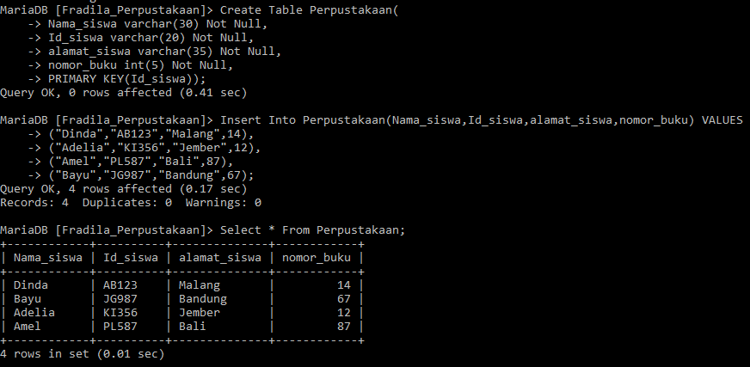

**TABEL PERPUSTAKAAN 2**

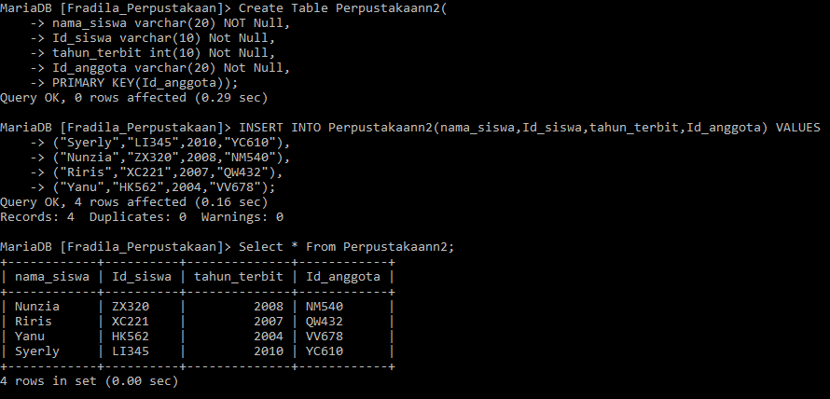

**TABEL PERPUSTAKAAN3**

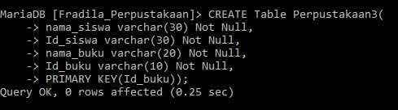

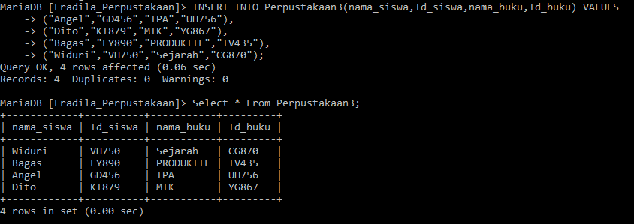

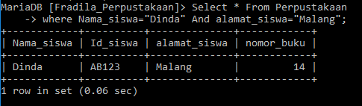

**FUNGSI AGREGAT**

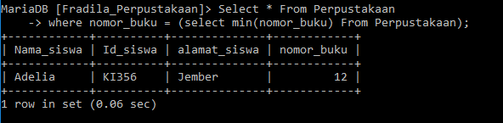

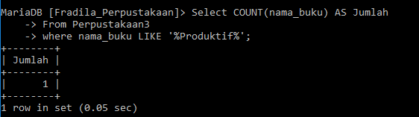

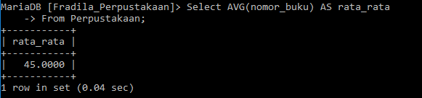

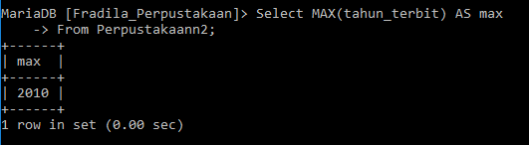

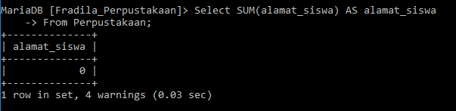

**JOIN**